深圳自然博物馆花卉采购项目询价
采购需求

一、项目概况
为保障深圳自然博物馆场馆环境运维需求采购25个点位花卉询价需求。
二、服务要求及清单

序号 | 位置 | 区域照片 | 区域效果照片 | 花卉品名，规格 | 单位 | 数量 | 养护要求
1 | 一号筒中圈外 | 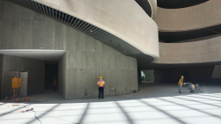 | 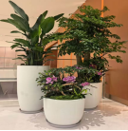 | 1.天堂鸟高约2米  2.富贵树约2米  3、组合花卉约0.8米 | 1 | 组 | 每个星期养护一次、  淋水修剪黄叶、定期喷虫、施肥
2 | 一号筒下负二楼台阶处（1） | 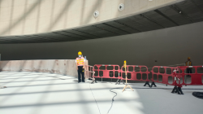 | 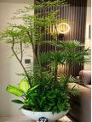 | 1.富贵树高约1.8米  2.金山棕约1.6米  3、配花：马丽安、蕨、孔雀开屏高约0.35-0.5米 | 1 | 组 | 每个星期养护一次、  淋水修剪黄叶、定期喷虫、施肥
3 | 一号筒下负二楼台阶处（2） | 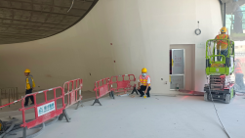 | 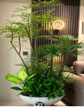 | 1.富贵树高约1.8米  2.金山棕约1.6米  3、配花：马丽安、蕨、孔雀开屏高约0.35-0.5米 | 1 | 组 | 每个星期养护一次、  淋水修剪黄叶、定期喷虫、施肥
4 | 一号筒上楼台阶处 | 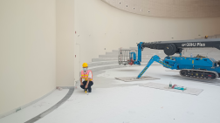 | 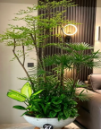 | 1.富贵树高约1.8米  2.金山棕约1.6米  3、配花：马丽安、蕨、孔雀开屏高约0.35-0.5米 | 1 | 组 | 每个星期养护一次、  淋水修剪黄叶、定期喷虫、施肥
5 | 一号筒行李存放厅对面 | 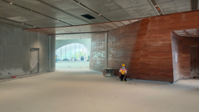 | 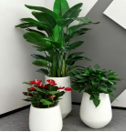 | 1.天堂鸟高约1.8米  2.万年青0.8-1米  3、红掌约0.6-0.8米 | 1 | 组 | 每个星期养护一次、  淋水修剪黄叶、定期喷虫、施肥
6 | 一号筒去往二三号筒玻璃门侧（1） | 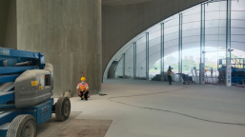 | 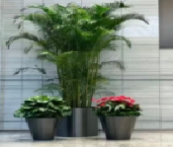 | 1.散尾葵约2-2.2米  2.平果竹芋约0.8-1米  3、红掌约0.8-1米 | 1 | 组 | 每个星期养护一次、  淋水修剪黄叶、定期喷虫、施肥
7 | 一号筒去往二三号筒玻璃门侧（2） | 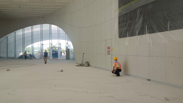 | 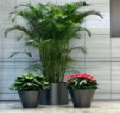 | 1.散尾葵约2-2.2米  2.平果竹芋约0.8-1米  3、红掌约0.8-1米 | 1 | 组 | 每个星期养护一次、  淋水修剪黄叶、定期喷虫、施肥
8 | 二号筒球幕影院边 | 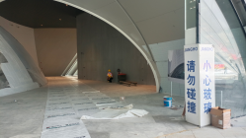 | 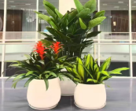 | 1.2棵天堂鸟拼约2米  2.鸿运当头1-1.2米  3、也门铁0.8-1米 | 1 | 组 | 每个星期养护一次、  淋水修剪黄叶、定期喷虫、施肥
9 | 一楼剧场外 | 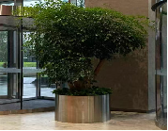  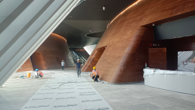 |  | 1.富贵树高约2-2.2米 | 1 | 组 | 每个星期养护一次、  淋水修剪黄叶、定期喷虫、施肥
10 | 一楼恐龙厅上空外（剧场对面） | 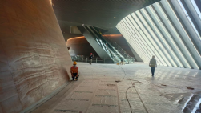 | 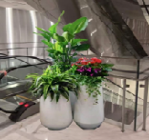 | 1.天堂鸟高约2米  2.红掌1-1.2米  3、巴西美人0.8-1米 | 1 | 组 | 每个星期养护一次、  淋水修剪黄叶、定期喷虫、施肥
11 | 一楼恐龙厅上空外（人类厅对面） | 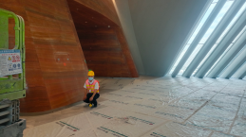 | 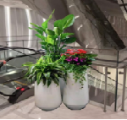 | 1.天堂鸟高约2米  2.红掌1-1.2米  3、巴西美人0.8-1米 | 1 | 组 | 每个星期养护一次、  淋水修剪黄叶、定期喷虫、施肥
12 | 二楼人类厅对面 | 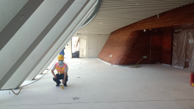 | 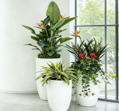 | 1.天堂鸟高约2米  2.国兰1-1.2米  3、巴西美人0.8-1米 | 1 | 组 | 每个星期养护一次、  淋水修剪黄叶、定期喷虫、施肥
13 | 二楼生物厅外 | 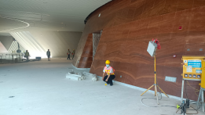 | 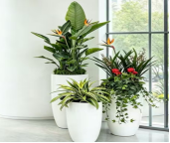 | 1.天堂鸟高约2米  2.国兰1-1.2米  3、巴西美人0.8-1米 | 1 | 组 | 每个星期养护一次、  淋水修剪黄叶、定期喷虫、施肥
14 | 二楼生物与生态厅之间 | 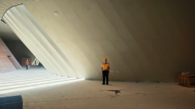 | 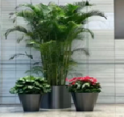 | 1.散尾葵约2-2.2米  2.平果竹芋约0.8-1米  3、红掌约0.8-1米 | 1 | 组 | 每个星期养护一次、  淋水修剪黄叶、定期喷虫、施肥
15 | 生态厅对面电梯 | 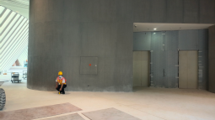 |  | 1.散尾葵约2-2.2米  2.平果竹芋约0.8-1米  3、红掌约0.8-1米 | 1 | 组 | 每个星期养护一次、  淋水修剪黄叶、定期喷虫、施肥
16 | 家园厅外面 | 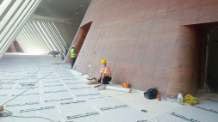 | 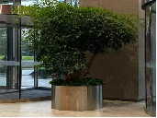 | 1.富贵树高约2-2.2米 | 1 | 组 | 每个星期养护一次、  淋水修剪黄叶、定期喷虫、施肥
17 | 家园厅西侧 | 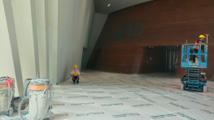 |  | 1.散尾葵约2-2.2米  2.平果竹芋约0.8-1米  3、红掌约0.8-1米 | 1 | 组 | 每个星期养护一次、  淋水修剪黄叶、定期喷虫、施肥
18 | 一号筒东侧外围 | 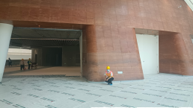 | 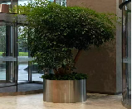 | 1.富贵树高约2-2.2米 | 1 | 组 | 每个星期养护一次、  淋水修剪黄叶、定期喷虫、施肥
19 | 生态厅对面 | 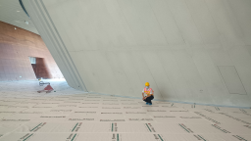 | 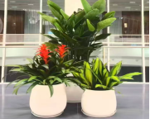 | 1.2棵天堂鸟拼约2米  2.鸿运当头1-1.2米  3、也门铁0.8-1米 | 1 | 组 | 每个星期养护一次、  淋水修剪黄叶、定期喷虫、施肥
20 | 一号筒二楼中圈 | 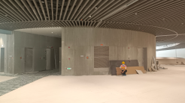 | 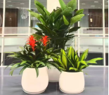 | 1.2棵天堂鸟拼高约2米  2.鸿运当头1-1.2米  3、也门铁0.8-1米 | 1 | 组 | 每个星期养护一次、  淋水修剪黄叶、定期喷虫、施肥
21 | 地球厅对面 | 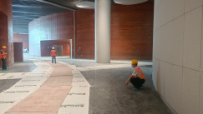 | 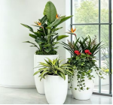 | 1.天堂鸟高约2米  2.国兰1-1.2米  3、巴西美人0.8-1米 | 1 | 组 | 每个星期养护一次、  淋水修剪黄叶、定期喷虫、施肥
22 | 负二层宇宙厅外围 | 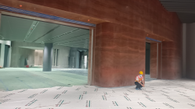 | 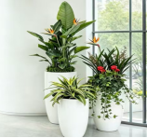 | 1.天堂鸟高约2米  2.国兰1-1.2米  3、巴西美人0.8-1米 | 1 | 组 | 每个星期养护一次、  淋水修剪黄叶、定期喷虫、施肥
23 | 宇宙厅对面 | 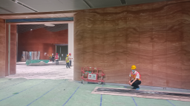 | 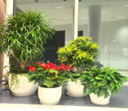 | 1.龙铁树高约2米  2.百合竹1.5-1.8米  3、红掌0.8-1.1米  4、万年青0.8-1.1米 | 1 | 组 | 每个星期养护一次、  淋水修剪黄叶、定期喷虫、施肥
24 | 宇宙厅侧边 | 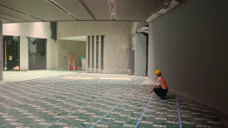 | 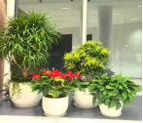 | 1.龙铁树高约2米  2.百合竹1.5-1.8米  3、红掌0.8-1.1米  4、万年青0.8-1.1米 | 1 | 组 | 每个星期养护一次、  淋水修剪黄叶、定期喷虫、施肥
25 | 负二楼演化厅往电梯处 | 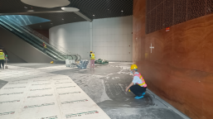 | 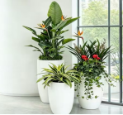 | 1.天堂鸟高约2米  2.国兰1-1.2米  3、巴西美人0.8-1米 | 1 | 组 | 每个星期养护一次、  淋水修剪黄叶、定期喷虫、施肥
26 |  | 备用损耗增补 |  |  | 1 | 年 | 包括损耗以及更换植物费

三、供应商资格条件及报价要求
（一）供应商资格条件
1.投标人须为中华人民共和国境内注册的独立法人企业，具有经营相关业务能力并满足法定要求；
2.本项目不接受联合体报价。
（二）报价要求
报价总价上限为人民币44,265.00元(含税价)，超出控制金额的报价将不被接受。
- 产品及服务期限说明
清单产品（含绿植及盆等配件）由采购人购买，投标人提供每周一次的保养服务，双方签字之日起至完成合同所规定的供货完成之日止。
四、服务方案
服务方案应包括如下内容：服务报价、公司简介、本次工作的服务计划及内容、工作人员简介及相关资质证明。
五、人员要求
供应商需至少安排2名或以上专业的园艺师为本项目提供服务，需提供相关有效的人员资质证书。
六、报价须知
请于2026年7月 日下午XX:XX点之前将供应商资格证明文件、服务方案及报价加盖公章，并用大信封密封并在封口处加盖公章。我司将在符合资格要求的供应商中经过综合评估法进行评审，选择评分最高的为本项目的成交供应商，并在市属国企阳光采购服务平台发布结果公示。
七、开标与评审
一、开标时间暂定于2026年 月 日 时 分在投资大厦十五楼召开开标会议。
二、评审原则：采用综合评分法。
1.评标小组根据招标文件的内容和标准，对所有投标人进行符合性检查。
2.对通过符合性检查的投标文件，评标小组将对照招标文件的项目明细和项目需求的内容和标准对投标文件中的条款响应进行评议。
3.由评标小组成员现场打分，综合得分最高者中标。评分项目及标准如下：
评分项目 | 评分内容 | 最高分值 | 得分
质量及服务要求评分  (54分) | 公司情况：根据投标人的公司规模、公司架构等情况由优至劣评价排序打分。第一档20-16分，第二档15-11分，第三档10-6分，第四档5-0分。 | 20
质量及服务要求评分  (54分) | 服务业绩：根据投标人2023年以来同类项目的供货合同，提供1份合同得3分，提供2份合同得6分，3分为一个递增档次，以此类推。该项最高分为9分。 | 9
质量及服务要求评分  (54分) | 服务计划书：根据投标人的服务计划书由优至劣评价排序打分。第一档25-20分，第二档19-14分，第三档13-8分，第四档7-0分。 | 25
样板评分  （20分） | 图片样品根据接近招标人提供的标准图片样板的程度评分：品象优20-16分；品象良：15-10；品象合格9-5；品象差5分-0分。 | 20
价格评分  （26分） | 1、有效投标人为3家或以上时，以所有通过初步评审且报价不超过预算控制金额的有效投标报价的平均价为基准价，投标报价最接近基准价的投标人价格分最高。  2、有效投标人为2家时, 以投标报价的最低价为基准价。  价格分=（1－︱投标报价－基准价︱÷基准价）×26分  （价格分保留至小数点后两位） | 26
综合得分 | 质量及服务要求评分+样板评分+ 价格评分 | 100

八、特别说明：①根据深投控〔2026〕85号《深圳市投资控股有限公司货物与服务采购管理办法》第二章、第十三条（一）项的规定：符合下列情形之一的，可以采取竞争性谈判“公开发布采购公告后没有足够数量的供应商有效响应的，或者重新采购未能成立的”②根据深投控〔2026〕85号《深圳市投资控股有限公司货物与服务采购管理办法》第二章、第十四条（四）项的规定：符合下列情形之一的，可以采取单一来源方式采购“公开发布采购公告后没有供应商或者合格供应商仅有一家，或者重新采购未能成立的”竞争性谈判采购按照综合得分最高者中标原则进行评分”竞争性谈判采购按照综合得分最高者中标原则进行评分。
九、评审结束后，由深圳市深投物业发展有限公司签发《预中标备案表》，《预中标备案表》将作为签订合同的重要依据。
十、递交文件地址及联系人
文件递交地址：深圳市福田区深南大道4009号投资大厦15楼采购部。
联系人：郑先生，电话：83883113

